L'immigrazione è un fenomeno antichissimo. Da secoli l'uomo, se in condizioni di disagio, si sposta verso zone più ricche per trovare benessere. Fenomeno inverso è l’emigrazione che comporta lo spostamento da una zona all’altra di persone singole o gruppi in cerca di lavoro o per cause politiche.
L’emigrazione si divide in:
- Interna che è quella che avviene da una regione all’altra dello stesso stato
- Esterna che è quella che avviene da uno stato all’altro
Lo scorso secolo moltissime persone hanno sentito l'esigenza di lasciare l'Italia allora povera, per emigrare in altri stati, che offrivano senz'altro più prospettive. Oggi questo fenomeno esiste ancora e si è fatto ben poco per porvi rimedio. L’Italia oggi secondo i dati forniti dalla scheda Caritas/Migrantes 2009 registra 4,5 milioni di presenze straniere. I principali protagonisti dell'immigrazione provengono dai paesi dell'Africa, dell' India e dell'America Latina,dell’Europa dell’Est, dell’Asia:
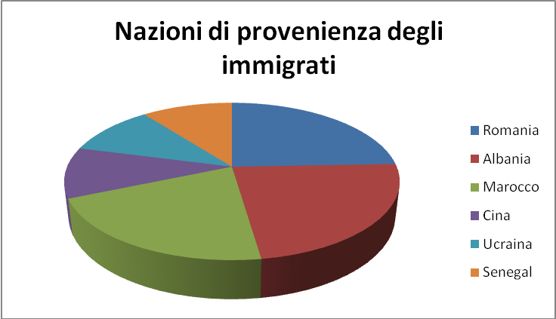

Questi paesi per secoli sono stati sfruttati per le loro ricchezze da popoli europei che li hanno colonizzati. Tutto questo sfruttamento di risorse primarie e manodopera ha impedito la costruzione di un tessuto nazionale e una base economica da dove partire. I motivi che spingono queste persone ad emigrare sono diversi:
- L’insufficienza dei posti di lavoro(offerta di lavoro)
- La differenza fra il salario in patria e quello che viene pagato sui mercati esteri
- La mancanza di soddisfacenti prospettive economiche per la famiglia di appartenenza
- Motivi politici come ad esempio le guerre
Questo sogno il più delle volte svanisce infatti molti di questi immigrati vivono in condizioni degradanti. Naturalmente le organizzazioni criminali sono le prime a reclutarli, offrendo loro del lavoro illegale. Spesso i malavitosi si servono di loro per lo spaccio di droga, mentre le donne vengono immesse nella fitta rete della prostituzione. Non vengono nemmeno risparmiati i profughi invalidi, che vengono messi nelle grosse città per chiedere l’elemosina. La popolazione italiana su questo riguardo si spacca in due fazioni:la maggior parte vogliono che i clandestini siano rimandati nei loro paesi d’origine (esclusione: i cittadini impediscono l’entrata agli stranieri. Questo atteggiamento prevede una reazione degli stranieri con il conseguente potenziale sviluppo di comportamenti aggressivi da parte dei cittadini che tutelano il loro territorio), altri credono che sia meglio trattenerli nei centri di accoglienza e dare loro maggiore assistenza in futuro (inclusione: i cittadini inseriscono gli stranieri nella propria convenzione di cittadinanza vigente). C’è da dire che l’immigrazione si dimostra un fenomeno necessario in Europa soprattutto sotto due diversi aspetti. Il primo è che l’immigrazione contrasta lo squilibrio demografico. L’Istat ha infatti stimato che nel 2008 circa 88 mila nascite pari al 15,3% del totale è avvenuto per merito di madri straniere (29 mila nel 1999, pari al 5,4%) e che il primato della natalità va a vantaggio delle regioni del Nord e, in particolare, del Nord-est (9,8 per mille). Il secondo aspetto attiene invece alla necessità dell’inserimento di nuovi lavoratori immigrati in vari settori dell’economia nazionale.

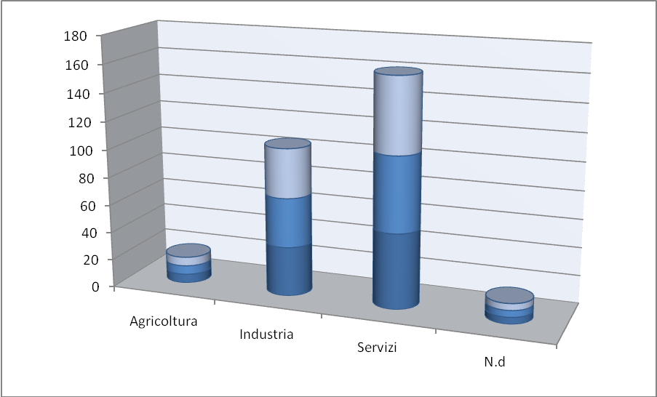
Agricoltura = 6.4%
Industria = 35.2%
Servizi = 53.6%
N.d = 4.8%

L’inserimento degli stranieri nei vari Paesi è può essere riassunta nei seguenti modelli:
- La politica migratoria della Francia si è a lungo caratterizzata per il suo assimilazionismo etnocentrico: una risposta dettata dalla sua prevalente cultura politica a un’immigrazione utilizzata sin dal secolo scorso per fronteggiare non solo occasionali carenze di manodopera, ma una cronica crisi demografica. L’integrazione, in questo contesto, presupponeva necessariamente un’assimilazione alla cultura del Paese. In concreto, ci si attendeva che gli immigrati abbandonassero completamente la propria identità etnico-culturale per diventare dei “buoni francesi”: un processo che presupponeva l’assimilazione per quanto concerneva la lingua, la cultura e, possibilmente, la stessa mentalità.
- La politica migratoria del Regno Unito si manifesta invece in forma particolaristica, nella convinzione che gli immigrati anche dei Paesi tradizionalmente più vicini per storia e cultura mai potrebbero diventare dei “buoni britannici”. Li si accetta pertanto per quello che sono, cercando di limitarne gli effetti sullo stile di vita britannico. i britannici ammettevano che i colonizzati conservassero le loro tradizioni e le loro strutture sociali e politiche, purché riconoscessero, al di sopra di loro, l’autorità britannica.
- In Germania (che è da tempo il Paese europeo con il più alto numero assoluto di immigrati) gli immigrati sono stati a lungo considerati dei meri “lavoratori ospiti” cioè degli individui la cui permanenza sul suolo tedesco era giustificata solo da motivi di lavoro e, almeno in via di principio, doveva essere limitata nel tempo,x cui nn era prevista alcuna forma di integrazione dal momento che l’immigrato era destinato a lasciare il Paese una volta finito il suo compito.
- In Italia vige una integrazione ragionevole che prevede una nn discriminazione e una tutela dell’infanzia che poi si dirama verso un modello di utilitarismo economico (basti pensare alla legge bossi-fini del 2002).
STORIA DELL’ IMMIGRAZIONE IN ITALIA: TEMI E PROBLEMATICHE
I fenomeni migratori ricoprono un ruolo centrale nell'analisi delle tendenze economiche e sociali che caratterizzano un Paese come l'Italia che si è trasformata negli ultimi venticinque anni da paese di emigrazione in paese di immigrazione. Per oltre un secolo l'emigrazione ha rappresentato per l'Italia un valido strumento di riequilibrio del mercato del lavoro poiché quote consistenti di manodopera italiana sono state assorbite dalle economie di una molteplicità di paesi rendendo meno pesante il livello della disoccupazione.
A partire dagli anni ottanta, ma soprattutto negli anni novanta, c'è stata un'inversione di tendenza; i flussi migratori verso il nostro Paese si sono significativamente intensificati rendendo l'Italia un punto d'approdo non secondario per i cittadini provenienti dal terzo mondo. Così l'Italia si trova a rivestire un ruolo di "strada di passaggio obbligato" per il Nord Europa o di "ultima spiaggia" in alternativa ai tradizionali paesi d'immigrazione, spesso a causa delle norme e dei controlli molto restrittivi degli altri paesi europei.
Prima di allora l'Italia è caratterizzata oltre che dai flussi d'emigrazione verso l'estero da una forte dinamica migratoria interna che trasferisce l'eccedenza di manodopera dalle aree più arretrate del meridione verso i poli industriali del nord del Paese. L'inversione di tendenza scaturisce dalla connessione tra l'arrestarsi dei flussi di emigrazione italiana da un lato, e il verificarsi di flussi di rimpatrio di emigrati italiani e la presenza di forza-lavoro proveniente dai Paesi dell'Africa mediterranea dall'altro. Nel corso degli anni ottanta il ruolo dell'Italia nel sistema delle migrazioni internazionali muta profondamente: se prima era coinvolta solo marginalmente dal fenomeno immigrazione, ora ne è pienamente investita. E' in questi anni che l'opinione pubblica presta sempre più attenzione a questa situazione, l'immigrazione straniera diventa tema di dibattito anche se in questa fase il fenomeno riguarda aree limitate: inizialmente si tratta di collaboratrici domestiche provenienti dai Paesi del Terzo Mondo, come nel caso dei flussi di donne filippine . Le ragioni della scelta dell'Italia sono molteplici:
1) la sua collocazione geografica nel Mediterraneo, che la rende particolarmente esposta ai flussi provenienti dai paesi nordafricani, da ciò anche le grandi responsabilità all'Italia connesse per il suo ruolo di paese di confine dell'Unione Europea sia a sud che a est;
2) le caratteristiche dei nostri confini nazionali costituiti infatti per lo più da coste facilmente raggiungibili e difficilmente controllabili, oltre alla presunta minore rigidità rispetto ad altri paesi europei che all'Italia viene imputata dagli altri paesi Europei, abituati ai controlli data la loro tradizione di paesi d'arrivo dei flussi migratori.
3) Il caso italiano rimane anomalo anche a causa della malavita organizzata che ha messo in moto una vera tratta di manodopera e purtroppo anche di nuovi "schiavi".

L'Italia è stata a lungo un paese di emigrazione. Le motivazioni di questo particolare percorso sono da ricercarsi nel più lento e tardivo sviluppo economico che ha indottole popolazioni appartenenti ai territori più poveri della penisola, il mezzogiorno ed il nord-est a spostarsi per cercare fortuna all'estero o addirittura al di là dell'Oceano; il panorama italiano durante gli anni '70 e così di conseguenza durante gli '80,con l’immigrazione di stranieri provenienti dall'America del nord e dall'Europa, ma molti anche dalle Filippine e dal Nord Africa, luoghi dove la caduta di molte dittature militari e regimi dittatoriali non permetteva il controllo dei flussi di uscita e di entrata. Oggi non è affatto semplice comprendere quale sia dal punto di vista quantitativo la presenza straniera in Italia soprattutto alla luce dei molti clandestini e lavoratori in nero.
Una volta divenuta nuova terra di attrazione migratoria l'Italia si rende conto della necessità di una struttura normativa più elaborata per sostituire quella inadatta che ancora si protraeva dagli anni Trenta, si cercò di riorganizzare il paese da questo punto di vista fino ad arrivare alla legge 39/90, soprannominata Legge Martelli, che apportò molti cambiamenti ma naturalmente non abbastanza per regolarizzare la situazione. La legge martelli si presenta formalmente come provvedimento in materia di rifugiati e profughi, argomento principale del testo di legge, che definisce lo status di rifugiato e il diritto di asilo politico a esso collegato. La seconda parte del testo si pone invece come un tentativo, di regolamentare l’aumento dei flussi migratori degli anni ’80, mediante programmazione statale dei flussi di ingresso degli stranieri non comunitari in base alle necessità produttive e occupazionali del Paese. Si delinea fin da subito quella che diventerà una costante della legislazione in materia: la gestione dell’immigrazione da un punto di vista economico.
Per quanto riguarda la lotta all’immigrazione clandestina, la legge Martelli introduce per la prima volta pene detentive e pecuniarie, aggravate dalla circostanza del concorso per delinquere.La legge Martelli fissa inoltre i parametri iniziali del meccanismo dell’espulsione quale mezzo di controllo degli immigrati socialmente pericolosi o clandestini, Esso si sostanzia nella intimazione ad abbandonare il territorio dello Stato entro il termine di quindici giorni, con l’accompagnamento alla frontiera solo in caso di violazione. La permanenza dello straniero sul territorio italiano viene subordinata al rilascio di un permesso di soggiorno da parte della questura o del commissariato di Pubblica sicurezza territorialmente competente, che indica il motivo della permanenza, dal quale dipende la durata del permesso, che va da un minimo di tre mesi a un massimo di due anni. In materia di lavoro, la legge Martelli sembra più tesa a sanare la situazione pregressa con una moratoria atta a sanare le irregolarità a cui erano spesso sottoposti i lavoratori stranieri, per necessità più inclini a lavorare ‘in nero’ e a salari più bassi. la legge Martelli ha comunque impostato la lenta e iniziale stabilizzazione dei migranti, attraverso i primi interventi volti all’integrazione e alla partecipazione alla vita pubblica.
Il rapido evolversi del fenomeno, conseguenza del mutamento degli assetti internazionali, ha tuttavia evidenziato nel giro di pochi anni l’inadeguatezza del testo in vigore, inducendo il parlamento all’emanazione di una normativa più esaustiva, la legge 40/1998 c.d. Turco-Napolitano, confluita successivamente nel Testo unico delle disposizioni concernenti la disciplina dell’immigrazione e norme sulle condizioni dello straniero .È questo l’assetto su cui l’intervento legislativo più recente, la c.d. legge Bossi-Fini del 2002, è andato a incidere, in senso punitivo. Nonostante la Bossi-Fini costituisca formalmente solo una modifica al Testo unico, che riprendeva l’impianto della Turco-Napolitano, essa vi introduce significative modifiche, da un lato rendendo più difficoltoso l’ingresso e il soggiorno regolare dello straniero e agevolandone l’allontanamento, dall’altro riformando in senso restrittivo la disciplina dell’asilo. l’intento, è controllare il fenomeno attraverso la limitazione numerica degli ingressi imposta dall’autorità.
La Bossi-Fini ha previsto restrizioni all’ingresso in Italia di cittadini appartenenti a Paesi che non collaborano adeguatamente col governo italiano nel contrastare l’immigrazione clandestina creando una disuguaglianza tra gli stranieri basata esclusivamente sulla loro cittadinanza. È infatti possibile che al lavoratore in possesso di tutti i requisiti venga negato il permesso di soggiornare in Italia per il solo fatto di appartenere a uno Stato che, a parere del governo italiano, non abbia posto in essere una politica sufficientemente ‘collaborativa’, con il conseguente aumento di immigrazione clandestina da questi Paesi, impossibilitati a ‘esportare’ legalmente la propria forza lavoro. Il rilascio del permesso di soggiorno è subordinato all’ottenimento di un contratto di soggiorno che è l’unico elemento che legittima la concessione dell’autorizzazione al soggiorno e che rende l’immigrato responsabile della correttezza del contratto. La Bossi-Fini si dimostra ostile anche verso il processo di stabilizzazione dell’immigrato dilatando (da cinque a sei anni) i termini per la richiesta della carta di soggiorno, quella che consente la permanenza a tempo indeterminato.La Bossi-Fini dedica poco spazio alla regolamentazione dell’istituto del ricongiungimento familiare e alla programmazione di attività volte all’integrazione dello straniero. Dai dati pubblicati da Caritas emerge invece una forte componente migratoria connessa alla dinamica del ricongiungimento, che insieme alle presenze per lavoro rappresenta il 92% del totale. La presenza straniera ha ormai raggiunto il 6,2% della popolazione italiana.gli stranieri contribuiscono attivamente all’economia del paese, ma non hanno gli stessi diritti dei cittadini italiani,quindi resta ancora forte la contrapposizione di origine greco-romana tra cittadini e stranieri. in più c’è da ricordare che il modo di approcciarsi all’immigrazione è mutato anche in seguito al terribile episodio dell’attentato alle Torri gemelle nel 2001 che ha creato un profondo senso di insicurezza nella popolazione mondiale che ha iniziato a guardare gli stranieri con diffidenza .nel 2009 viene emanata la legge n. 94/2009,il cosidetto “pacchetto sicurezza” che introduce il reato di clandestinità. La finalità primaria di questa legge sono state:
- Quella di introdurre uno strumento giuridico atto a rendere più efficaci e incisivi i provvedimenti di espulsione ed allontanamento.,introducendo anche l’impossibilità per i clandestini e gli irregolari di sposarsi.
- Al fine della lotta alla criminalità clandestina, si è voluto creare un fortissimo deterrente psicologico nei confronti di soggetti che intendono entrare o rimanere clandestinamente in Italia, al fine di porre in essere attività criminose sul territorio Italiano.
- Maggiori controlli sulla vita degli stranieri che si esplicano nella presentazione del permesso di soggiorno per l’accesso ai servizi pubblici e nei rapporti con la pubblica amministrazione.
- Acquisizione progressiva della cittadinanza mediante un percorso a “punti” che dovrebbe favorire e agevolare l’integrazione evitando così la ghettizzazione degli stranieri.
- Introduzione di un accordo di integrazione che definisce le condizioni di accettazione dello straniero come presupposto per la concessione del permesso di soggiorno.
Possiamo dire che le condizioni richieste per entrare nella nostra società sono essenzialmente due:
1) L’utilità( gli stranieri sono accettati solo se parte attiva nel processo di produzione di ricchezza nel paese,altrimenti non hanno nessuna legittimazione a rimanere).
2) Tutela del nostro sistema di convivenza(la sicurezza).
Utilità e sicurezza spingono il modello di integrazione italiano lontano da qualsiasi forma di integrazione.
Noi continuiamo a considerare stranieri gli immigrati e a trattarli come tali ma procede inesorabile un loro processo di stabilizzazione,infatti la maggior parte delle motivazioni dei permessi di soggiorno sono giustificati con motivi di stabilizzazione(lavoro,ricongiungimenti familiari, ecc). la famiglia rappresenta il principale fattore di stabilizzazione. altri indici di stabilizzazione sono
- L’assunzioni di mutui per l’acquisto di una casa
- Diffusione dell’imprenditoria immigrata(l’ismu:xIv rapporto sulle migrazioni 2008 dimostra che sono le attive con titolari stranieri ad assicurare il segno positivo nei recenti bilanci delle piccole e medie imprese nazionali)

In base a tutti i fattori fin qui esaminati la conclusione è che il fenomeno dell’immigrazione è quanto mai attuale e l’Italia esercita ancora una forte attrattività sui flussi migratori in più le stime demografiche fornite dall’Istat e dalla Caritas/Migrantes fanno presagire che la popolazione immigrata è destinata a crescere di conseguenza aumenterà anche la fascia di immigrati che si stabilizzerà nel nostro territorio. le modalità e la qualità di inserimento di questi stranieri è rimessa nelle mani delle nostre strategie politiche che si dividono tra politiche di tolleranza zero e politiche di accettazione di questi “nuovi cittadini”.

